Grenzen der Altgrafschaften Tecklenburg-Lingen

Teil 3: Untergrafschaft Lingen / ohne Bilder

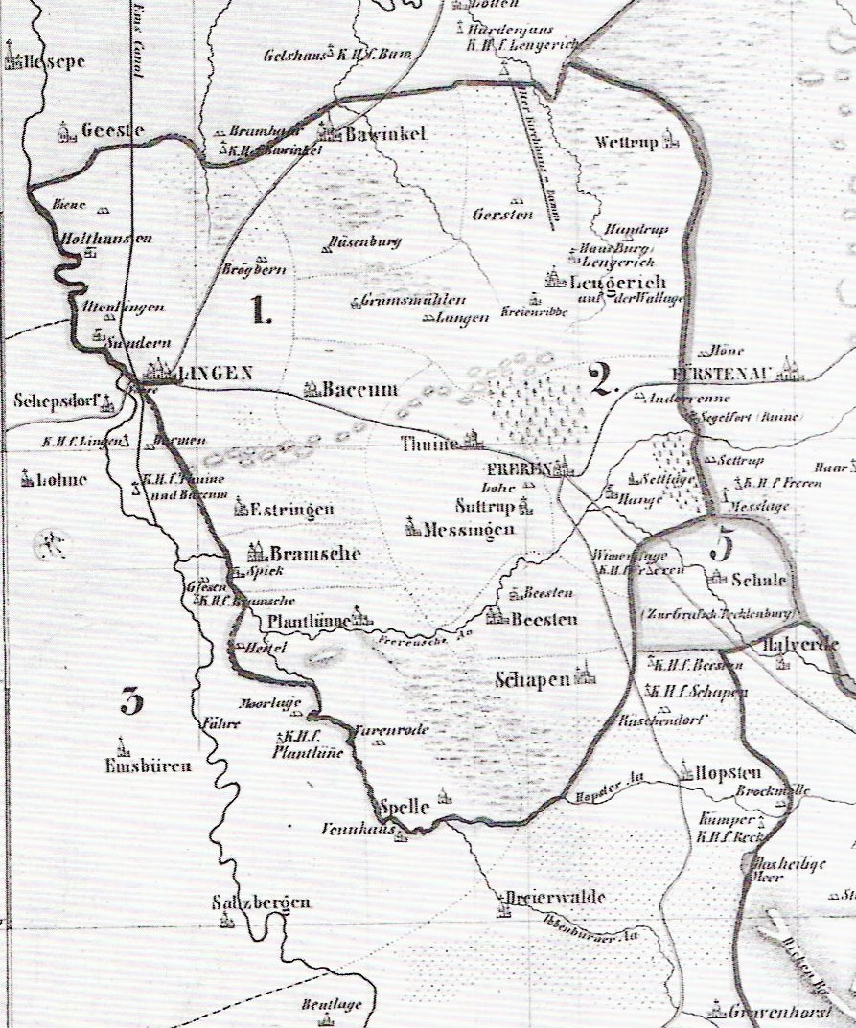

In der Karte (1 und 2) bei Nr. 5 in der Mitte beginnt die östliche Grenze der
Untergrafschaft, abgehend nach Nord. GPS = 52,474179°N / 7,608865°O (Navi)
Die Beschreibung führt links herum.

- Die östliche Grenze der Untergrafschaft Lingen , beginnt an der Ahe, und verläuft dann in fast nördlicher Richtung zur Eisenbahn bei GPS = 52,4965°N / 7,6051°O

- Quert bei GPS= 52,5205°N / 7,6138 die Straße von Freren nach Fürstenau die B 214

- Bei GPS = 52,5627°N / 76215°O die Straße B 402 von Haselünne nach Fürstenau

- Über die Berger-Lingener Straße bei GPS = 52,5796°N / 7,6222°O

- Die Straße Moorbach kreuzend bei GPS = 52,6095°N / 7,6038°O. Der Dreiherren-stein ist bei Dohren-Wettrupp, GPS = 52,616523°N / 7,607502°O (Navi)
südlich vom Moorkanal III, östlich der Straße Dohren-Wettrup (Moorstraße)

- Ungenauer Verlauf der nach Westen gehenden Grenze, bei GPS= 52,6145°N / 7,4965°O, Droper Straße K 322- K245, die B 402 querend

- Oberhalb Bahwinkel, bei GPS = 52,6131°N / 7,4192°O die B 213 Lingen-Haselünne
querend.

- Weiter zur Straßenkreuzung B 70- L 67 bei GPS = 52,5983°N / 7,3085°O

- Die Ems war bei Biene der Grenz-Eckpunkt, ca. bei GPS = 52,5769°N / 7,2525°O

- Weitere Ems-GPS-Punkte: Mühlengraben-Dalumerstraße = 52,5454°N / 7,2687°O

- Nordhornerstraße bei Schepsdorp-Lindenstraße L 60 bei GPS = 52,5108°N / 7,3032°O

- Die B 213 unterhalb Schepsdorp bei GPS = 52,4968°N / 7,2887°O

- Der weitere Grenzverlauf war emsaufwärts bis zur Einmündung der Großen Aa bei der heutigen Schleuse Gleesen, GPS = 52,4595°N / 7,3251°O (über Hanekenfähr, wo die L 40 die Ems quert, = Schüttdorferstraße-Elbergen

14 Der Großen Aa nach Süd folgend zur Querung der Straße L 58 bei Hesselte, GPS =
52,4179°N / 7,3787°O, bei Hesselte fließt die Speller Aa zu, die Grenzfluss ist.
Das folgende Bild zeigt links die Speller Aa, die in die von rechts kommende Große Aa ein fließt, 200 m nördlich der Straße bei GPS 52,420033°N / 7,376753°O (Navi),
bzw. 52°25’12,5’’ / 7°22’36,3’’ Map. Das andere Bild zeigt das Stauwehr in der Speller Aa, 50 m vorm Zusammenfluss.

- Die K 308 querend bei GPS = 52,3923°N / 7,4113°O

- Die B 70 querend bei GPS = 52,376°N / 7,4264°O (nachfolgende Bilder)

- Bei GPS = 52,3644°N / 7,4352 nach 500 m nach Osten verlaufend

- Bis Bahn- und Straßenquerung bei GPS = 52,3604°N / 7,4747°O, 200 m nördlich davon

- In Speller Ortsteil Venhaus quert eine verzierte St. Vitus-Brücke die Grenz-Aa

- Mitten durch den Ort Spelle-Südseite- führt die von Hopsten kommende Speller Aa.
Auf der Orts-Brücke: Spelle-Dreierwalde stehend sieht man östlich den Zusammen-
fluss der Hopstener- und der Dreierwalder Aa , GPS 52,362288°N / 7,474095°O
( am Dreieck: 52,3617°N / 7,4753°O Karten-GPS)
Die Dreierwalder Aa kommt über Hörstel und Ibbenbüren aus dem westlichen
Tecklenburger Gebiet.

- Von hier zum heutigen Grenzverlauf Niedersachsen-Nordrheinwestfalen und der Hopstener-Aa bei GPS = 523574°N / 7,4986°O, die Grenzbach ist.
Die Hopstener Aa gibt es zweimal, -Bifurkation genannt- den Hauptlauf als Giegel-Aa, der in Richtung Schapen fließt, und die Kleine Aa, die in Richtung Spelle fließt, und ein kleines Stück (ca. 4 Km) Grenzbach ist. Sie kommt von Recke, aus dem Recker-Moor-Bereich, von Mettingen und Lotte.

- Die Hopstener (kleine) Aa und die NS-NRW-Grenze von heute sind fast identisch mit der damaligen Grenze, an der Gethauernstraße bei GPS = 52,372583°N / 7,565212°O trennen sich Grenze und Aa. Die Grenze bis zum Trennpunkt der westlichen Grenze zu Schale ab Aa ist mit der Grenze NS-NRW fast identisch. Die Gethauern- Kleine- Aa-Brücke im Ortsteil Breischen (Südseite) GPS-MAP 52°22’21,4’’N / 7°33’54,8’’O

- Zwischen-GPS bei Hopsten: 52,3939°N / 7,5816°O, an der Straße
Hopsten- Schapen L 67 stand ein Grenzstein in einer Links-Kurve.
Er wurde zum Bauhof Lingen versetzt. (Denkmalschutz?)

- Ca. 100 m vor dem damaligen Stein steht links an der Straße (20 m Weg zum
Hof Vismann) ein alter abgestoßener Grenzstein mit der Bezeichnung (1)827-XXIII,
die Kopfbenennung H bzw. P fehlt. Hier verläuft die ehemalige Grenze: Hannover-
Preußen, somit auch die Ur-Grenze zwischen dem Fürstbistum Münster und der
Untergrafschaft Lingen, und auch die heutige NRW-NS- Grenze.
Weitere Steine sind an der Grenze noch zu ermitteln: H/P 1827 / XXVI + XXXVIII,
und andere. Gegenüber dem alten Grenzstein Nr. 28 befindet sich ein neuer Kataster-
Stein.

- Am Frerener Damm verläuft die Grenze NRW- NS und die Ur- Grenze der Tecklen-burger Grafschaften nordwärts. Ca. 500 m ab der Landstraße L 57 Hopsten-Schapen
ist rechts am Frerener Damm ein altes Sandstein-Taufbecken aus einer Notkirche aus
dem 17. Jahrhundert, bei GPS 52,398840°N / 7,582842 (Navi), und ein Korpus-Kreuz.
(52,3988°N / 7,5832°O Karten- GPS)

- Schapen gehörte zur erwähnten Zeit zum Fürstbistum Münster, und war daher
katholisch, im Gegensatz zu Schale, das als Exklave zur Grafschaft Tecklenburg
gehörte, in der der evangelische Glaube Vorschrift war, und keine katholischen
Vorgänge wie Taufen und Hochzeiten erfolgen durften. Daher wurden an den
Grenzen katholische Notkapellen errichtet.

- In der Nähe steht noch ein weiters Hof-Kreuz, ungefähr an der alten und heutigen
Grenze. Der weitere Straßenverlauf führt zur Bardelgraben-Grenze der Exklave
Schale (Parallelgrenze) = Brücke Bodelschwingh-Straße

26 Bei GPS = 52,4145°N / 7,6032°O ist der Grenzepunkt nach 500 m bei GPS =
52,421°N / 7,6051°O erreicht, wo die Westgrenze der Exklave Schale quer verläuft.
Ab der Brücke Bodelschwingh-Straße ist der Bardelgraben der Grenzbach.
Von hier führt die weitere Grenze zur Messlage = Parallelgrenze.

Ende der gedanklichen Grenz-Begehung

